**DIAGRAMA E/R**

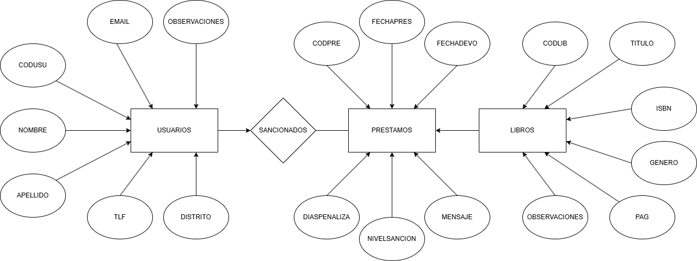

**DIAGRAMA FUNCIONAL**

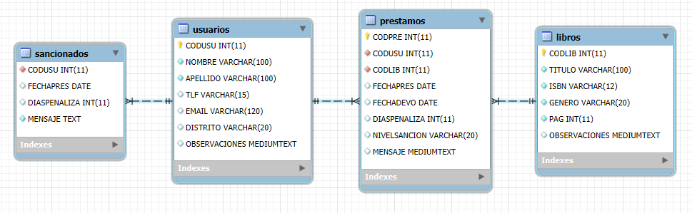

Nota: La diferencia de diagramas con respecto a la tabla “Sancionados” es por la no utilización de la opción “JOIN” de SQL durante la creación de la tabla y la posterior inserción de información en esta.

**CODIGO SQL**

CREATE DATABASE BIBLIOTECA;

USE BIBLIOTECA;

CREATE TABLE USUARIOS (

CODUSU INT PRIMARY KEY AUTO_INCREMENT,

NOMBRE VARCHAR(100) NOT NULL,

APELLIDO VARCHAR(100) NOT NULL,

TLF VARCHAR(15) UNIQUE,

EMAIL VARCHAR(120),

DISTRITO VARCHAR(20),

OBSERVACIONES MEDIUMTEXT

);

CREATE TABLE LIBROS (

CODLIB INT PRIMARY KEY AUTO_INCREMENT,

TITULO VARCHAR(100) NOT NULL,

ISBN VARCHAR(12) UNIQUE NOT NULL,

GENERO VARCHAR(20) NOT NULL,

PAG INTEGER NOT NULL,

OBSERVACIONES MEDIUMTEXT

);

CREATE TABLE PRESTAMOS (

CODPRE INT PRIMARY KEY AUTO_INCREMENT,

CODUSU INT NOT NULL,

CODLIB INT NOT NULL,

FECHAPRES DATE,

FECHADEVO DATE,

DIASPENALIZA INTEGER,

NIVELSANCION VARCHAR(20),

MENSAJE MEDIUMTEXT,

FOREIGN KEY (CODUSU) REFERENCES USUARIOS (CODUSU)

ON DELETE CASCADE

ON UPDATE CASCADE,

FOREIGN KEY (CODLIB) REFERENCES LIBROS (CODLIB)

ON DELETE CASCADE

ON UPDATE CASCADE

);

CREATE TABLE SANCIONADOS (

CODUSU INT NOT NULL,

FECHAPRES DATE,

DIASPENALIZA INTEGER,

MENSAJE MEDIUMTEXT NOT NULL,

FOREIGN KEY (CODUSU) REFERENCES USUARIOS(CODUSU)

ON DELETE CASCADE

ON UPDATE CASCADE

);

SELECT * FROM USUARIOS;

CALL ALTA_USUARIO('Jose','García','+34678678678','jose@proton.ch','Murcia','n/a');

CALL ALTA_USUARIO('Pedro','Martínez','+34666666666','pedro@pedrito.es','Carabanchel','n/a');

CALL ALTA_USUARIO('Pamela','Anderson','+34677777777','pamela@gmail.es','Hortaleza','n/a');

CALL ALTA_USUARIO('Mario','Duplantier','+35674563477','gojira@gmail.es','Ondres','n/a');

SELECT * FROM LIBROS;

CALL ALTA_LIBRO('La historia interminable','555555','Novela Fantástica',352,'n/a');

CALL ALTA_LIBRO('Momo','666666','Novela Fantástica',125,'n/a');

CALL ALTA_LIBRO('El Silmarilion','777777','Novela Épica',220,'Muy gastado');

CALL ALTA_LIBRO('La sociedad industrial y su futuro','88888','Ensayo',100,'n/a');

SELECT * FROM PRESTAMOS;

CALL ALTA_PRESTAMO(1,2,"2025-04-15",DATE_ADD("2025-04-15", INTERVAL 7 DAY),DATEDIFF(curdate(), DATE_ADD("2025-04-15", INTERVAL 7 DAY)),"","");

CALL ALTA_PRESTAMO(2,3,"2025-04-22",DATE_ADD("2025-04-22", INTERVAL 7 DAY),DATEDIFF(curdate(), DATE_ADD("2025-04-22", INTERVAL 7 DAY)),"","");

CALL ALTA_PRESTAMO(3,1,"2025-05-03",DATE_ADD("2025-05-03", INTERVAL 7 DAY),DATEDIFF(curdate(), DATE_ADD("2025-05-03", INTERVAL 7 DAY)),"","");

CALL ALTA_PRESTAMO(4,4,"2024-05-03",DATE_ADD("2024-05-03", INTERVAL 7 DAY),DATEDIFF(curdate(), DATE_ADD("2024-05-03", INTERVAL 7 DAY)),"","");

CALL GESTOR();

SELECT * FROM SANCIONADOS;

/* PROCEDIMIENTO ALTA_LIBRO

CREATE DEFINER=`root`@`localhost` PROCEDURE `ALTA_LIBRO`(

IN TITULO2 VARCHAR(100),

IN ISBN2 VARCHAR(12),

IN GENERO2 VARCHAR(20),

IN PAG2 INTEGER,

IN OBSERVACIONES2 MEDIUMTEXT

)

BEGIN

INSERT INTO LIBROS (TITULO,ISBN,GENERO,PAG,OBSERVACIONES)

VALUES (TITULO2,ISBN2,GENERO2,PAG2,OBSERVACIONES2);

END

*/

/* PROCEDIMIENTO ALTA_PRESTAMO

CREATE DEFINER=`root`@`localhost` PROCEDURE `ALTA_PRESTAMO`(

IN CODUSU2 INTEGER,

IN CODLIB2 INTEGER,

IN FECHAPRES2 DATE,

IN FECHADEVO2 DATE,

IN DIASPENALIZA2 INTEGER,

IN NIVELSANCION2 VARCHAR(20),

IN MENSAJE2 MEDIUMTEXT

)

BEGIN

INSERT INTO PRESTAMOS (CODUSU,CODLIB,FECHAPRES,FECHADEVO,DIASPENALIZA,NIVELSANCION,MENSAJE)

VALUES (CODUSU2,CODLIB2,FECHAPRES2,FECHADEVO2,DIASPENALIZA2,NIVELSANCION2,MENSAJE2);

END

*/

/* PROCEDIMIENTO ALTA_USUARIO

CREATE DEFINER=`root`@`localhost` PROCEDURE `ALTA_USUARIO`(

IN NOMBRE2 VARCHAR(100),

IN APELLIDO2 VARCHAR(100),

IN TLF2 VARCHAR(15),

IN EMAIL2 VARCHAR(120),

IN DISTRITO2 VARCHAR(20),

IN OBSERVACIONES2 MEDIUMTEXT

)

BEGIN

INSERT INTO USUARIOS (NOMBRE,APELLIDO,TLF,EMAIL,DISTRITO,OBSERVACIONES)

VALUES (NOMBRE2,APELLIDO2,TLF2,EMAIL2,DISTRITO2,OBSERVACIONES2);

END

*/

/* PROCEDIMIENTO GESTOR

CREATE DEFINER=`root`@`localhost` PROCEDURE `GESTOR`()

BEGIN

DECLARE CODPRE2 INT;

DECLARE CODUSU2 INT;

DECLARE CODLIB2 INT;

DECLARE FECHAPRES2 DATE;

DECLARE FECHADEVO2 DATE;

DECLARE DIASPENALIZA2 INT;

DECLARE NIVELSANCION2 VARCHAR(20);

DECLARE MENSAJE2 MEDIUMTEXT;

DECLARE NOMBRE2 VARCHAR(100);

DECLARE APELLIDO2 VARCHAR(100);

DECLARE CONTADOR INT;

DECLARE REGISTROS INT;

SET CONTADOR = 1;

SET REGISTROS = (SELECT MAX(CODPRE) FROM PRESTAMOS);

WHILE CONTADOR <= REGISTROS DO

SET MENSAJE2 = NULL;

SELECT CODPRE, CODUSU, CODLIB, FECHAPRES, FECHADEVO, DIASPENALIZA

INTO CODPRE2, CODUSU2, CODLIB2, FECHAPRES2, FECHADEVO2, DIASPENALIZA2

FROM PRESTAMOS

WHERE CODPRE = CONTADOR;

SELECT NOMBRE, APELLIDO

INTO NOMBRE2, APELLIDO2

FROM USUARIOS

WHERE CODUSU = CODUSU2;

SET NIVELSANCION2 = SANCION_USUARIO(FECHAPRES2);

IF NIVELSANCION2 = "GRAVE" OR NIVELSANCION2 = "MUY GRAVE" THEN

SET MENSAJE2 = MENSAJE_SANCION(NOMBRE2,APELLIDO2,FECHAPRES2,CODPRE2,DIASPENALIZA2,NIVELSANCION2);

INSERT INTO SANCIONADOS (CODUSU, FECHAPRES, DIASPENALIZA, MENSAJE)

VALUES (CODUSU2, FECHAPRES2, DIASPENALIZA2, MENSAJE2);

END IF;

UPDATE PRESTAMOS SET NIVELSANCION = NIVELSANCION2, MENSAJE = MENSAJE2 WHERE CODPRE = CONTADOR;

SET CODPRE2 = NULL;

SET CONTADOR = CONTADOR + 1;

END WHILE;

END

*/

/* FUNCIÓN SANCION_USUARIO

CREATE DEFINER=`root`@`localhost` FUNCTION `SANCION_USUARIO`(FECHAPRES DATE) RETURNS varchar(20) CHARSET utf8mb4 COLLATE utf8mb4_general_ci

BEGIN

DECLARE DIAS INT;

SET DIAS = DATEDIFF(CURDATE(), FECHAPRES);

IF dias <= 7 THEN

RETURN 'ACTIVO';

ELSEIF dias <= 12 THEN

RETURN 'GRAVE';

ELSE

RETURN 'MUY GRAVE';

END IF;

END

*/

/* FUNCIÓN MENSAJE_SANCION

CREATE DEFINER=`root`@`localhost` FUNCTION `MENSAJE_SANCION`(

NOMBRE VARCHAR(100),

APELLIDO VARCHAR(100),

FECHAPRES DATE,

CODPRE INT,

DIASPENALIZA INT,

NIVELSANCION VARCHAR(20)

) RETURNS mediumtext CHARSET utf8mb4 COLLATE utf8mb4_general_ci

BEGIN

DECLARE MENSAJE MEDIUMTEXT;

SET MENSAJE = CONCAT(

'Estimado usuario ', NOMBRE, ' ', APELLIDO,

', el pasado día ', FECHAPRES,

' realizó un préstamo en nuestra biblioteca con código ', CODPRE,

' y ha superado la fecha de entrega prevista en ', DIASPENALIZA,

' días, por lo que le corresponde una sanción ', NIVELSANCION, '.'

);

RETURN MENSAJE;

END

*/